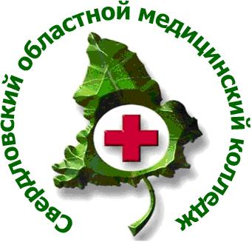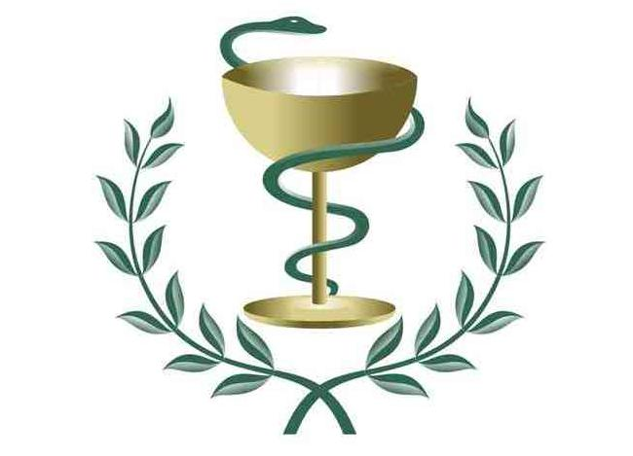

Алапаевский центр медицинского образования

по адресу ул. Говырина д.3

**ОБЪЯВЛЯЕТ**

набор на 2020 – 2021 учебный год выпускников 9 и 11 классов для обучения **бесплатно** по специальностям «Сестринское дело», «Лечебное дело».

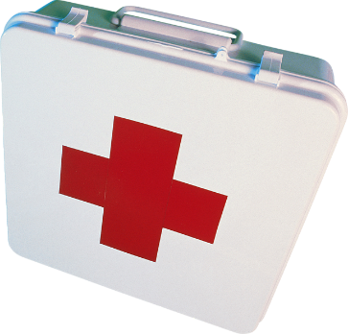

**Вы ещё не сделали свой выбор? ТОГДА СПЕШИТЕ К НАМ !**

**Приём документов начинается с 1 июня Пн.-Пт. – с 900 - 1700 Сб. – с 900 - 1300**

**Телефон для справок 8 (34346) 3 – 03 – 82**